1. Desain Form

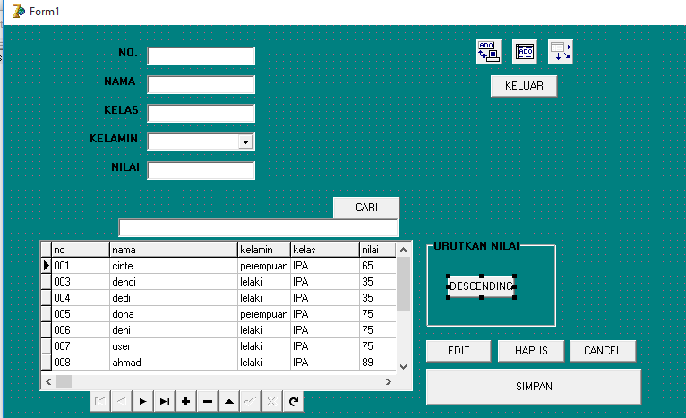

1. Hasil Yang Diinginkan

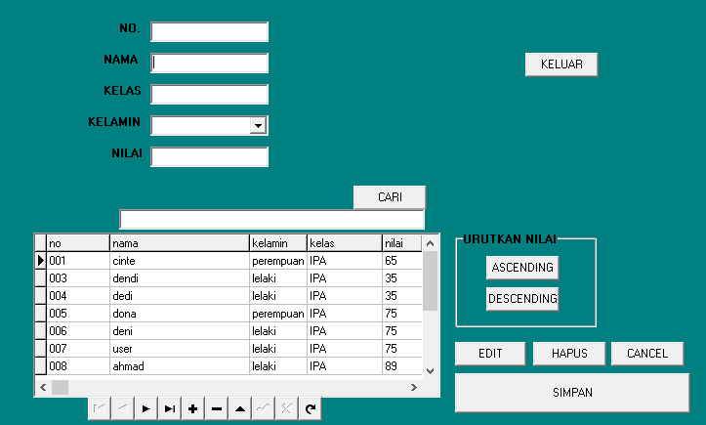

1. Setting Properties

|  |  |  |  |
| --- | --- | --- | --- |
| **NO.** | **OBJECT** | **NAME** | **CAPTION** |
| **1** | Database Ms Office 2013 | **-** | **-** |
| 2 | Label | Label1 | NO. |
| 3 | Label | Label2 | NAMA |
| 4 | Label | Label3 | KELAS |
| 5 | Label | Label4 | KELAMIN |
| 6 | Label | Label5 | NILAI |
| 7 | Edit | Edit1 | - |
| 8 | Edit | Edit2 | - |
| 9 | Edit | Edit3 | - |
| 10 | Edit | Edit4 | - |
| 11 | Edit | Edit5 | - |
| 12 | ComboBox | ComboBox1 | - |
| 13 | GroupBox | GroupBox1 | URUTKAN NILAI |
| 14 | Button | Button1 | CARI |
| 15 | Button | Button2 | HAPUS |
| 16 | Button | Button3 | KELUAR |
| 17 | Button | Button4 | SIMPAN |
| 18 | Button | Button5 | EDIT |
| 19 | Button | Button6 | CANCEL |
| 20 | DBGrid | DBGrid1 | - |
| 21 | DBNavigator | DBNavigator1 | - |
| 22 | ADOConnection | ADOConnection1 | - |
| 23 | ADOTable | ADOTable1 | - |
| 24 | DataSource | DataSource1 | - |

1. Pembuatan Aplikasi

Pertama-tama yang harus kita buat adalah database, yang dimana Database merupakan kebutuhan utama untuk membuat software yang memerlukan penyimpanan data. terdapat berbagai macam cara penyimpanan data pada database salah satunya dengan memanfaatkan Ms Access yang terdapat pada bundle microsoft office. berikut adalah langkah sederhana untuk membuat table database untuk digunakan pada delphi 7 dengan memakai ms access 2013.

1. Database

langkah 1

- buka ms access 2013

- buat blank database baru

- isikan nama file database baru pada bagian pojok kanan bawah lalu

klik tombol create

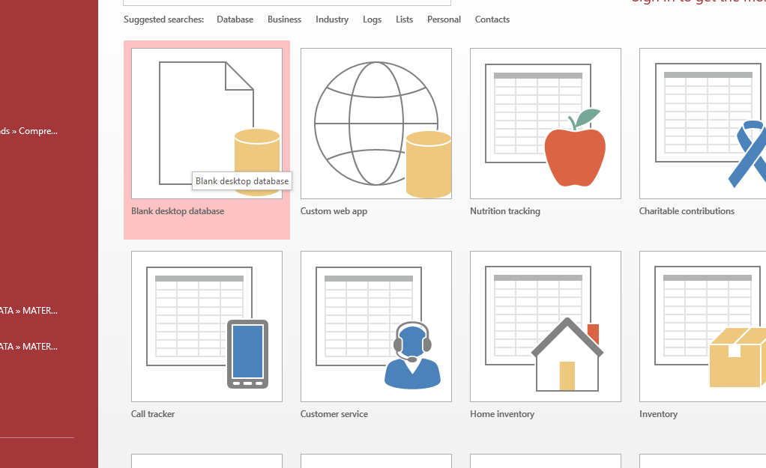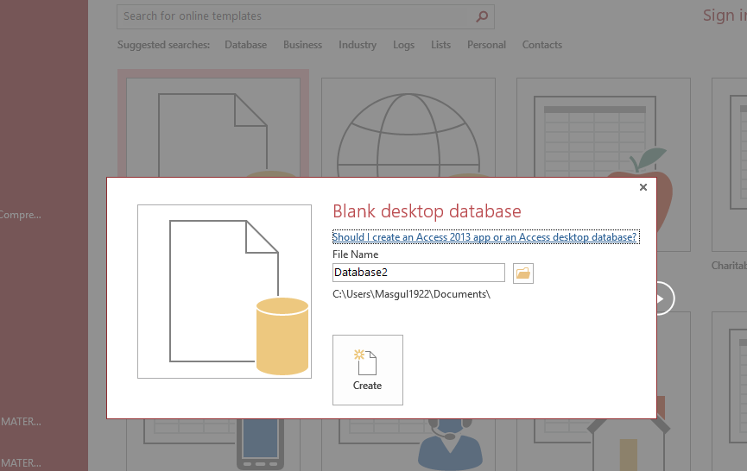

langkah 2

- setelah masuk kedalam file database baru lalu klik design view pada bagian pojok kiri atas

- akan muncul kotak dialog untuk memberikan nama tabel, klik ok setelah memberi nama tabel.

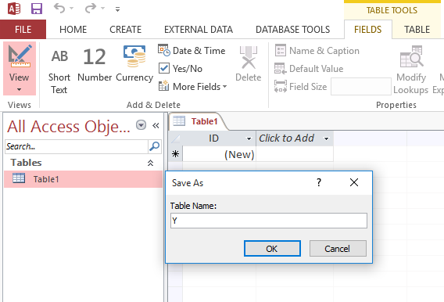

langkah 4

- pada design view dapat melakukan pembuatan dan pengaturan properties dari field yang akan ditempatkan pada table database.

- primary key pada design view tidak boleh memiliki data yang sama karena merupakan id dari record data karena itu primary key dapat diset menjadi auto number sehingga nilainya tidak akan pernah sama

- selanjutnya field lain dapat dibuat sesuai keinginan, disini dibuat field nama dengan tipe data text dan field umur dengan tipe data number

- setelah selesai membuat dan mengatur field lalu klik table view pada bagian pojok kiri atas dan akan muncul dialog unutk melakukan save field yang telah dibuat

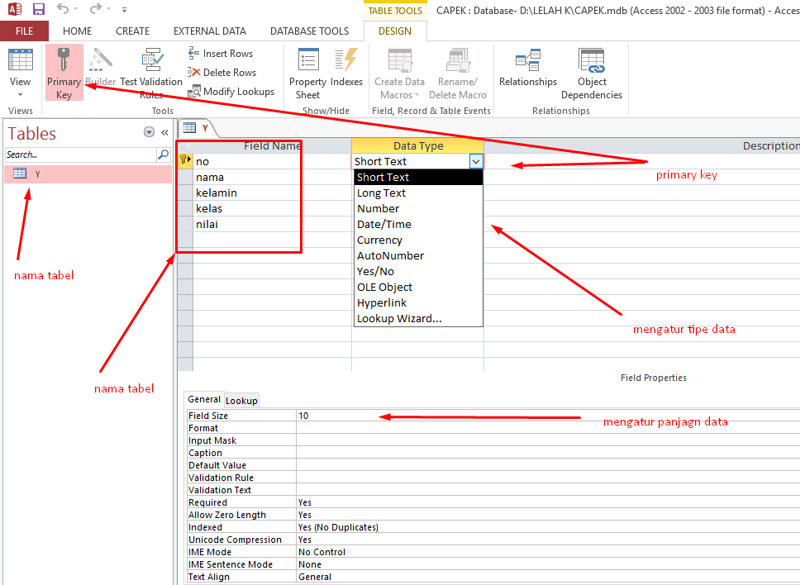

langkah 5

* pada tampilan table view dapat langsung melakukan pengisian dan penghapusan data field pada tabel database yang telah dibuat(jika diperlukan data awal)

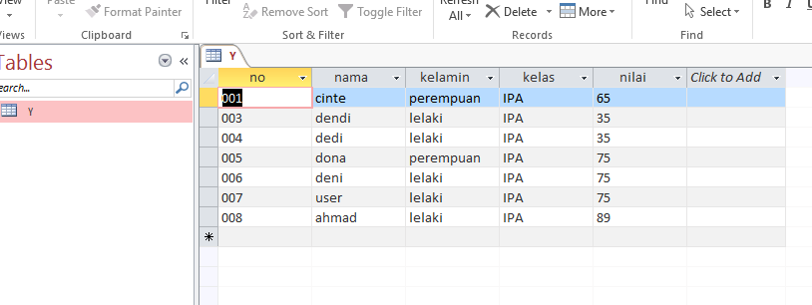

langkah 6

* agar tabel database dapat digunakan pada delphi 7 maka harus disimpan dengan format lama yaitu dengan ekstensi .mdb karena itu dilakukan save as database ke access 2000 database agar dapat kompatible dengan delphi 7 standar.

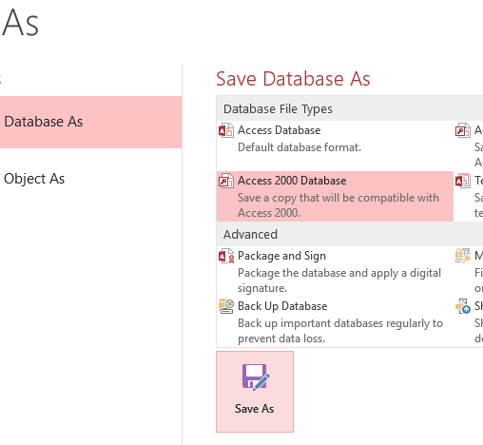

- selanjutnya database dapat digunakan untuk penyimpanan data pada delphi 7

1. Mengkoneksikan Delphi Dengan Database

Untuk mengkoneksikan database dengan delphi kita membutuhkan atribut seperti dibawah ini. Masukan elemen-elemen berikut ini: ADOConnection, ADOTable (Berada di tab ADO) dan DataSource (Berada di tab Data Access).



* Pada propertis ADOConnection1 pilih Connection String sehingga muncul tampilan sbb

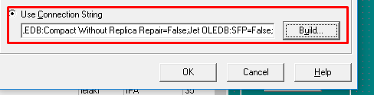

Pilih build yang digunakan untuk membangun sebuah jaringan koneksi yang sudah disediakan ke sebuah database. Pada tab provider pilih Microsoft Jet 4.0 OLE DB Provier kemudian klik next Selanjutnya masukkan nama database beserta direktorinya yang telah kita buat tadi pada kolom Select or enter a database name, atau jika mau lebih mudah klik [...] untuk mencari direktori database yang kita simpan setelah itu pilih open. Atur juga Password database jika diinginkan. Klik test connetion, jika muncul dialog box yang berisi Test Connection Succeed maka tandanya database dan Delphi sudah terhubung, pilih OK.

* Pada propertis ADOTable1

Pilih Connection menjadi ADOConnection1. Pada TableName pilih nama table sesuai dengan nama table pada database Ms.Access yang telah kita buat sebelumnya. Setting Active menjadi True.

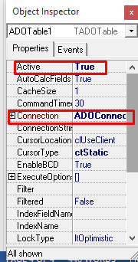

* Pada propertis DataSource1

Ubah DataSet menjadi ADOTable1

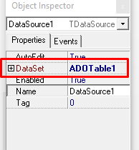

* Pada propertis DBGrid1

Ubah DataSource menjadi DataSource1

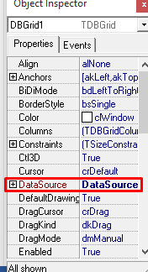

* Pada propertis DBNavigator1

Ubah DataSource menjadi DataSource1



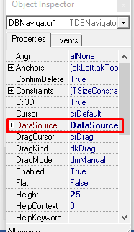

1. Listing Kode Program

* SIMPAN

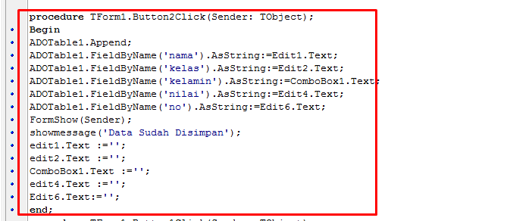

* HAPUS

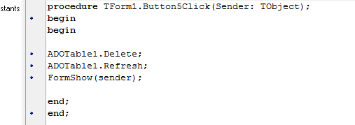

* KELUAR

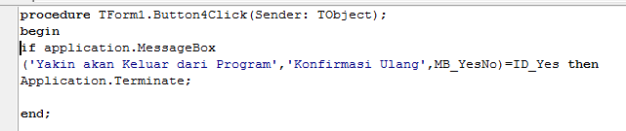

* EDIT

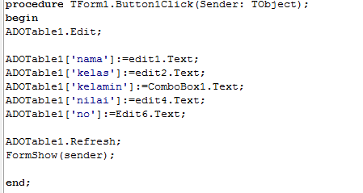

* CARI

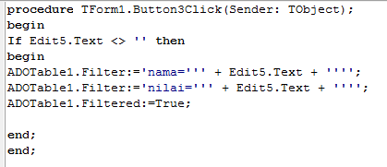

1. Pembuatan Database